**Министерство науки и высшего образования Российской Федерации**

федеральное государственное автономное образовательное учреждение высшего образования

**«НАЦИОНАЛЬНЫЙ ИССЛЕДОВАТЕЛЬСКИЙ УНИВЕРСИТЕТ ИТМО»**

**Отчет**

По Лабораторной работе 2   
Запросы на выборку и модификацию данных, представления и индексы в PostgreSQL

по дисциплине «**Базы данных**»

Автор:. Никитин.П

Факультет: ИКТ

Группа: К32402

Преподаватель: Говорова М. М.

Дата: 22.03.2023

Санкт-Петербург 2023

**Цель работы:** овладеть практическими навыками создания представлений и запросов на выборку данных к базе данных PostgreSQL, использования подзапросов при модификации данных и индексов.

**Программное обеспечение:** СУБД PostgreSQL 1Х, pgAdmin 4.

**Практическое задание:**

1. Создать запросы и представления на выборку данных к базе данных PostgreSQL (согласно индивидуальному заданию, часть 2 и 3).
2. Составить 3 запроса на модификацию данных (INSERT, UPDATE, DELETE) с использованием подзапросов.
3. Изучить графическое представление запросов и просмотреть историю запросов.
4. Создать простой и составной индексы для двух произвольных запросов и сравнить время выполнения запросов без индексов и с индексами. Для получения плана запроса использовать команду EXPLAIN.

**Индивидуальное практическое задание:**   
Предметная область «**Экзамен**».  
Составьте запросы на выборку:

* Составить список дисциплин, которые должны быть сданы заданной группой с указанием дат сдачи и фамилий преподавателей.
* Вывести список студентов, получивших двойки на первой попытке с указанием фамилии преподавателя, которым они должны пересдать экзамен.
* Вывести фамилии студентов, получивших оценки по дисциплине, которые выше среднего балла по этой дисциплине.
* Создать рейтинговый список групп по заданному направлению по результатам сдачи сессии, упорядочить его по убыванию.
* Создайте списки студентов, упорядоченные по группам и фамилиям студентов, содержащие данные о средних баллах и назначении на стипендии. Студент получает стипендию, если он сдал сессию без троек.  Если студент не назначен на стипендию, указать 0, если назначен – 1.
* Вывести список студентов, сдавших все положенные экзамены.
* Вывести список студентов, получивших максимальный средний балл в своей группе.

II. схема логической модели базы данных, сгенерированная в Generate ERD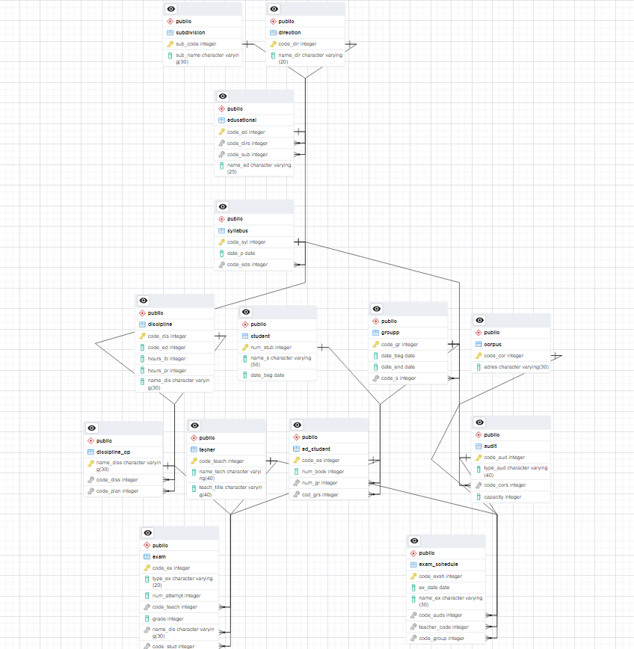**SELECT**1 Составить список дисциплин, которые должны быть сданы заданной группой с указанием дат сдачи и фамилий преподавателей  
  
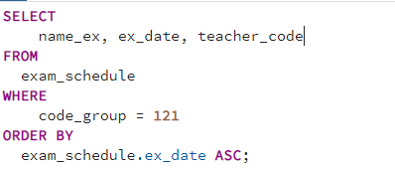 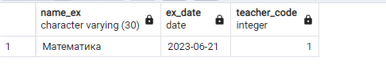

2 Вывести список студентов, получивших двойки на первой попытке с указанием фамилии преподавателя, которым они должны пересдать экзамен.

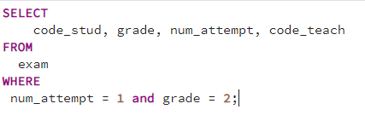

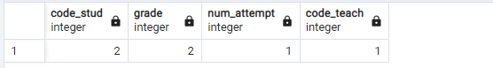

3 Вывести фамилии студентов, получивших оценки по дисциплине, которые выше среднего балла по этой дисциплине

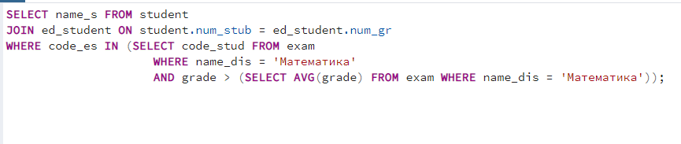 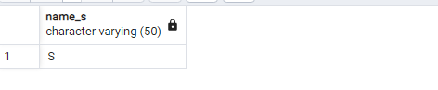   
  
4 Создать рейтинговый список групп по заданному направлению по результатам сдачи сессии, упорядочить его по убыванию  
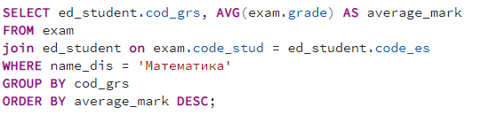 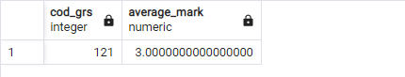

5 Создайте списки студентов, упорядоченные по группам и фамилиям студентов, содержащие данные о средних баллах и назначении на стипендии. Студент получает стипендию, если он сдал сессию без троек.  Если студент не назначен на стипендию, указать 0, если назначен – 1.

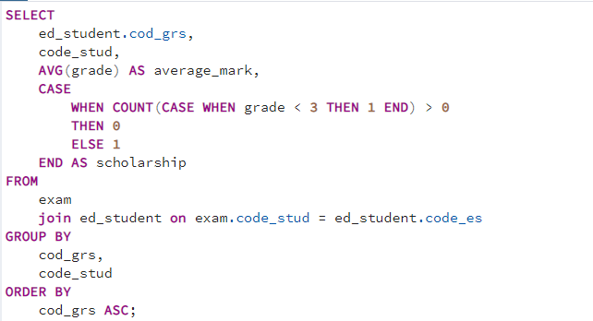

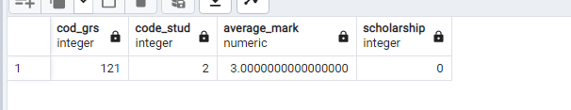  
6 Вывести список студентов, сдавших все положенные экзамены

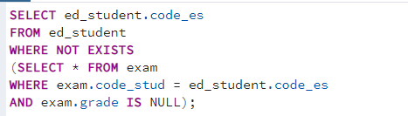 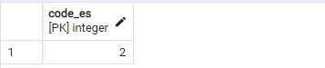

7 Вывести список студентов, получивших максимальный средний балл в своей группе.

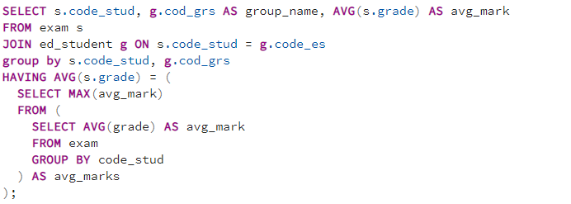 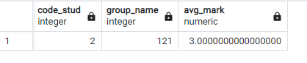

**INSERT, UPDATE, DELETE INSERT** 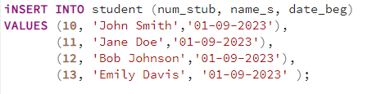

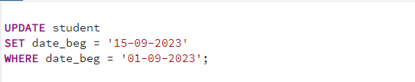



**Выводы:**

В процессе работы с pgAdmin я научился делать запросы на выборку и модификацию данных в базе данных PostgreSQL. Я освоил создание представлений, которые помогают упростить работу с данными, а также настройку индексов, что повышает производительность работы с базой данных. Эти знания помогут мне более эффективно работать с PostgreSQL и создавать более сложные запросы и представления для обработки большого объема данных. В целом, работа с pgAdmin позволила мне более полно использовать возможности PostgreSQL и повысить эффективность работы с базой данных.